

* создавать условия для реализации творческих идей с помощью традиционных и современных технологий в искусстве и культуре;
* содействовать проявлению творческих инициатив и обмену опытом.

1. **Условия выставки-конкурса. Возрастные группы. Номинации**
   1. К участию в выставке-конкурсе приглашаются учащиеся образовательных и культурных учреждений города Перми.
   2. На выставку-конкурс принимаются индивидуальные и коллективные работы.
   3. Заявку на участие в выставке-конкурсе необходимо подать в период с 20 по 25 января 2023 года по ссылке <https://forms.yandex.ru/cloud/638db35190fa7b829bee5b13/> и оплатить организационный взнос.

К заявке прикрепляется чек об оплате организационного взноса (Приложение №2).

* 1. Творческие работы принимаются с 25 до 27 января 2023 года по адресу: ул. Щербакова, 44. в трех номинациях:
* декоративно-прикладное искусство,
* цифровое искусство,
* 3D моделирование.
  1. Возрастные группы: 7-10 лет, 11-13 лет, 14-18 лет.
  2. Работы оцениваются отдельно в каждой номинации и каждой возрастной категории.
  3. На выставке-конкурсе ведется проверка на плагиат. Работы, скопированные с авторских фотографий и работ других художников, будут сниматься с участия в выставке-конкурсе.
  4. Направляя работу на выставку-конкурс, участник и его законный представитель предоставляет согласие на обработку персональных данных участника и его законного представителя, включая сбор, систематизацию, накопление, хранение, уточнение, распространение (в том числе передача), блокирование, публикацию, в том числе, с применением средств автоматизации.
  5. В момент направления участником и/или его законным представителем работ на конкурс, участник предоставляет организаторам право на использование работы, фото и скана работы: размещение на сайтах и на страницах организатора конкурса в социальных сетях с указанием или без указания фамилии и имени автора; публикация в электронных и печатных версиях СМИ с указанием или без указания фамилии и имени автора; использование для подготовки внутренних отчётов организатора, как во время проведения выставки-конкурса, так и после его окончания.
  6. Все участники получают электронные сертификаты. Победители и призеры выставки-конкурса награждаются дипломами 1, 2, 3 степени.
  7. Выставка-конкурс проводится за счет средств Организатора, а также за счет организационных взносов участников выставки-конкурса. Организационный взнос составляет 100 рублей за одну работу.

1. **Сроки проведения выставки-конкурса.**

Выставка-конкурс проходит с 20 января по 10 февраля 2023 года на базе МАУ ДО ДЮЦ «Фаворит» г. Перми по адресу: ул. Щербакова, 44.

**I этап –** с 20 по 25 января 2023 подача заявок

**II этап –** с 25 по 27 января 2023 прием работ

**III этап –** с 30 января по 10 февраля 2023 **–** выставка работ по адресу ул. Щербакова, 44

**IV этап –** с 1 по 3 февраля 2023работа жюри. Результаты будут представлены на странице в социальной сети Вконтакте ДЮЦ «Фаворит» <https://vk.com/radugapdk>.

**V этап –** 10 февраля 2023 **–** награждение победителей и призеров в 14.00. на Щербакова, 44. Закрытие выставки.

1. **Требования к конкурсным работам и критерии оценки.**
   1. Работы могут быть выполнены с использованием различных материалов, любого формата.
   2. В номинации цифровое искусство представляются макеты или дизайн-проект с использование графических редакторов.
   3. Работа должна сопровождаться этикеткой с указанием:

* фамилия, имя автора
* возраст автора
* название работы
* название учреждения, объединения
* фамилия, имя, отчество педагога (Приложение № 1)

К каждой работе прилагается аннотация - краткое описание с ответом на вопрос, какое отношение имеет данная работа к историческому и культурному наследию города Перми? Как символизирует историю и культуру города? (1-2 предложения, шрифт Times New Roman, размер 14**,** межстрочныйинтервал - 1).

* 1. Критерии оценки творческих работ

1. Соответствие теме
2. Эстетика и внешний вид
3. Композиционное и колористическое решение
4. Творческий подход и оригинальность
5. Качество исполнения
6. Сложность выполнения работы (смешанные техники; движущиеся элементы, наличие каркаса в работах, выполненных 3 D ручкой; сборка в работах, выполненных на 3D принтере).
7. **Контактная информация**.

МАУ ДО ДЮЦ «Фаворит» г. Перми по адресу: ул. А. Щербакова , 44, тел. (342) 263-21-02

Координаторы выставки-конкурса методисты: Ольга Леонидовна Петрова, тел. 89504402684, Елена Федоровна Беляева, тел. 89082571319.

Приложение 1

**Сведения для этикетажа** (на этикетке)

Размер 3*13 см

Фамилия, имя автора

Возраст (полных лет на момент создания работы)

Название работы

Место занятий (учреждение,коллектив)

Фамилия, инициалы педагога

Сидорова Мария, 12 лет

**Пермский сувенир**

Детское объединение «Рукодельница»

МАУ ДО ДЮЦ «Фаворит» г. Перми

Педагог Федорова Мария Михайловна

Приложение 2

Оплачивать организационный взнос необходимо через расчетный счет до 14 января 2023 г. Обязательно указывать в платеже фамилию имя автора. Оплатив организационный взнос, участник автоматически подтверждает свое участие в выставке-конкурсе.

Квитанция об оплате прилагается к заявке.

Расчетный счет

Банковские реквизиты МАУ ДО ДЮЦ «Фаворит» г. Перми

ИНН: 5907013219, КПП: 590701001

Получатель: ДФ г. Перми (МАУ ДО ДЮЦ «Фаворит» г. Перми, л/с 08930002187

Расчетный счет: 03234643577010005600

Банк: Отделение Пермь Банка России// УФК по Пермскому краю г. Пермь

БИК: 015773997

Корреспондентский счет 40102810145370000048

КБК 00000000000000000131

Код ОКТМО 57701000001

КОСГУ 131

При необходимости: КБК 00000000000000000131 (поле 104 идентификатор платежа)

Договор №1

Назначение платежа: организационный сбор на проведение **городской выставки-конкурса «Пермский сувенир»**

Сумма 100 рублей

Номинация:

Имя и Фамилия автора работы

Плательщик (ФИО), адрес:

В одной квитанции можно оплатить целевой взнос за несколько работ одновременно, указав номинацию (-ии), коллектив и ФИО педагога.

**Для оплаты в приложениях Банков**

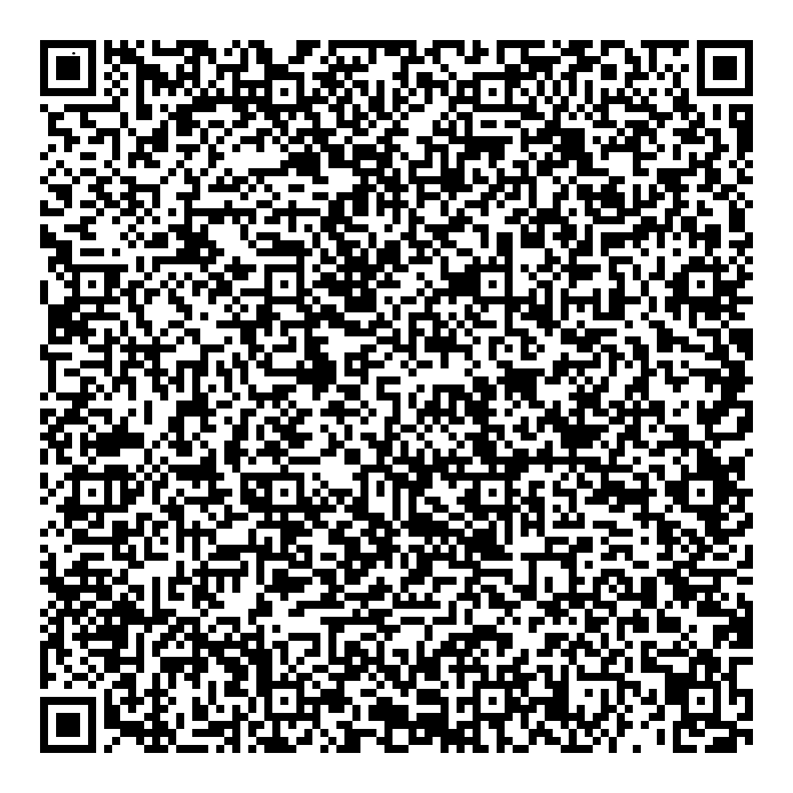

Приложение 3

к положению о проведении городского выставки-конкурса

детских творческих работ «Пермский сувенир»

**СОГЛАСИЕ**

**на обработку персональных данных несовершеннолетнего участника**

**городской выставки-конкурса детских творческих работ**

**«Пермский сувенир»**

г.Пермь «___»_____________2022 г.

Я,___________________________________________________________________________, (ФИО законного представителя)

Паспорт: серия____________№_________________выдан____________________________

__________________________________________________________

Зарегистрированный (ая) по адресу:______________________________________________ _____________________________________________________________________________

настоящим даю свое согласие организатору городской выставки-конкурса детских творческих работ «Пермский сувенир» - МАУ ДО ДЮЦ «Фаворит» г. Перми (далее – оператор) на обработку персональных данных

__________________________________________________________

(ФИО несовершеннолетнего)

фамилии, имени, любой иной информации, относящейся к личности, официальным представителем которой я являюсь, доступной или известной в любой конкретный момент времени (далее – персональные данные) и всех необходимых документов, требующихся в процессе подготовки и проведения Фестиваля, и подтверждаю, что, давая такое согласие, я действую своей волей и в интересах своего ребенка.

Настоящее согласие предоставляется на осуществление действий с персональными данными личности, официальным представителем которой я являюсь, которые необходимы или желаемы для достижения указанных выше целей, включая сбор информации, систематизацию, хранение, уточнение, использование, распространение, публикацию в сети Интернет (на сайтах организаторов соответствующих этапов Фестиваля), уничтожение, а также осуществление любых иных действий с данными, относящимися к личности, официальным представителем которой я являюсь, с учетом Федерального законодательства.

Доступ субъекта к персональным данным, обрабатываемым оператором, осуществляется в порядке, предусмотренном Федеральным законом от 27.07.2006 №152-ФЗ «О персональных данных».

Настоящее согласие дано мной

«____»____________2022 г. ______________________/______________________

(ФИО, подпись лица, давшего согласие)